**LA MURALLA**

La Muralla fue la primera gran construcción que los romanos llevaron a cabo, poco después de establecerse en el lugar. Este asentamiento militar primigenio fue el origen de la futura ciudad de Tárraco. Hay que suponer que la primera muralla debía consistir en una simple estacada de madera. El hecho de que rápidamente el núcleo se convirtiera en punto de entrada para la llegada de refuerzos desde Roma se tradujo, en el ámbito urbanístico, en la necesidad de fortalecer las defensas que había hasta entonces. Así pues, entre los años 217 y 197 aC se levantó la primera muralla de piedra. Desde un punto de vista arquitectónico, consiste en lienzos ciclópeos reforzados con torres en los puntos más vulnerables. La altura de los muros perimetrales era de 6 m y el grosor de 4,5 m., con torres más altas. Se conservan de esta época tres torres: Arquebisbe, Cabiscol y Minerva.

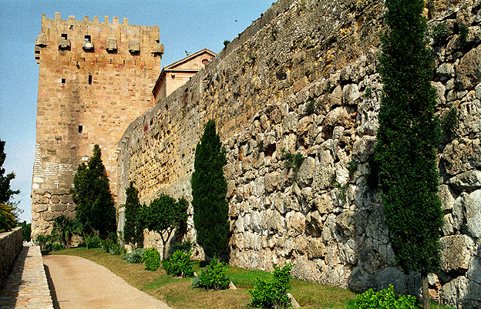

La opinión más extendida es que alrededor de 150/125 aC la muralla se transformó, y creció en extensión, altura y grosor. De esta forma pasó a englobar toda la ciudad hasta el puerto. Hay que pensar que, a partir de este momento, la muralla ya no cumplió una función meramente defensiva sino que se convirtió en el elemento definidor del espacio urbano. La muralla de la segunda fase presenta un basamento megalítico más bajo, entre 1,5 y 2 m de altura (una o dos hileras de piedra). Por encima de éste, la construcción se levanta mediante paramentos de sillares formando compartimentos.

<https://www.tarragona.cat/patrimoni/museu-historia/es/monumentos/copy_of_las-murallas>